Universidad del Valle de Guatemala.

Algoritmos y estructuras de datos. Sección: 20.

Esteban Avalos. 15059

Didier Salazar. 15487

Catedrático: Oscar Robles.

**Análisis de gráficas de la simulación.**

Gráfica 1- En intervalos de 50 en 50.

Gráfica 2 - En intervalos de 10 en 10.

Gráfica 3 – Intervalos de 5 en 5.

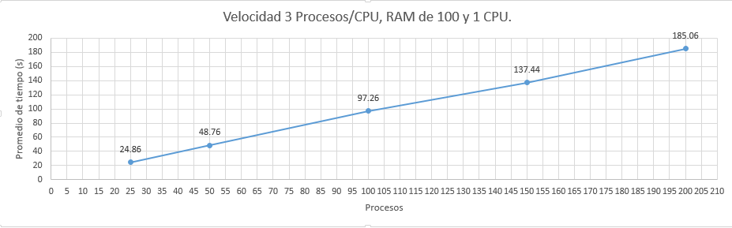

Tabla 1 – Datos sobre las gráficas 1, 2 y 3.

|  |  |  |
| --- | --- | --- |
| ***Cantidad de procesos*** | ***Promedio*** | ***Desviación Estándar*** |
| 25 | 24.86 | 11.28 |
| 50 | 48.76 | 24.14 |
| 100 | 97.26 | 52.3 |
| 150 | 137.44 | 75.12 |
| 200 | 185.06 | 102.04 |

**---------------------------------------------------------------------------------------**

Gráfica 4 – Intervalos de 50 en 50.

Gráfica 5 – Intervalos de 10 en 10.

Gráfica 6 – Intervalos de 5 en 5.

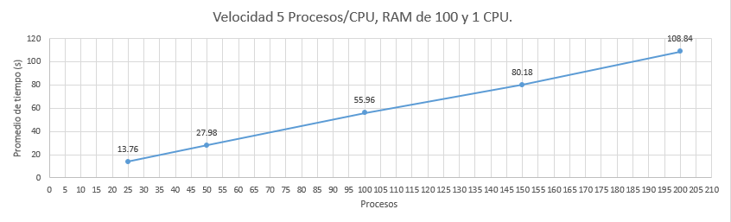

Tabla 2 – Datos sobre las gráficas 4, 5 y 6.

|  |  |  |
| --- | --- | --- |
| ***Cantidad de procesos*** | ***Promedio*** | ***Desviación Estándar*** |
| 25 | 13.76 | 6.06 |
| 50 | 27.98 | 14.06 |
| 100 | 55.96 | 30.48 |
| 150 | 80.18 | 43.86 |
| 200 | 108.84 | 60.16 |

**---------------------------------------------------------------------------**

Gráfica 7 – Intervalos de 50 en 50.

Gráfica 8 – Intervalos de 10 en 10.

Gráfica 9 – Intervalos de 5 en 5.

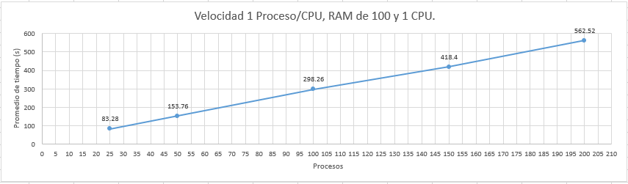

Tabla 3 – Datos sobre las gráficas 7, 8 y 9.

|  |  |  |
| --- | --- | --- |
| ***Cantidad de procesos*** | ***Promedio*** | ***Desviación Estándar*** |
| 25 | 83.28 | 33.12 |
| 50 | 153.76 | 75.12 |
| 100 | 298.26 | 158.6 |
| 150 | 418.4 | 227.8 |
| 200 | 562.52 | 308.72 |

**---------------------------------------------------------------------------------------**

Gráfica 10 – Intervalos de 50 en 50.

Gráfica 11 – Intervalos de 10 en 10.

Gráfica 12 – Intervalos de 5 en 5.

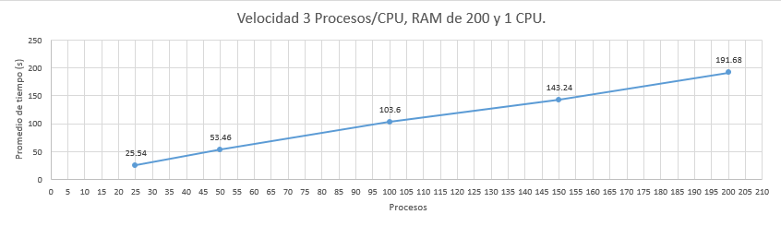

Tabla 4 – Datos sobre las gráficas 10, 11 y 12.

|  |  |  |
| --- | --- | --- |
| ***Cantidad de procesos*** | ***Promedio*** | ***Desviación Estándar*** |
| 25 | 25.54 | 11.82 |
| 50 | 53.46 | 25.54 |
| 100 | 103.6 | 52.06 |
| 150 | 143.24 | 74.92 |
| 200 | 191.68 | 102.2 |

**---------------------------------------------------------------------------------------**

Gráfica 13 – Intervalos de 50 en 50.

Gráfica 14 – Intervalos de 10 en 10.

Gráfica 15 – Intervalos de 5 en 5.

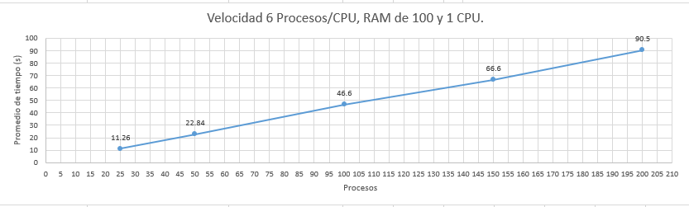

Tabla 5 – Datos sobre las gráficas 13, 14 y 15.

|  |  |  |
| --- | --- | --- |
| ***Cantidad de procesos*** | ***Promedio*** | ***Desviación Estándar*** |
| 25 | 11.26 | 5 |
| 50 | 22.84 | 11.6 |
| 100 | 46.6 | 25.68 |
| 150 | 66.6 | 36.64 |
| 200 | 90.5 | 50.2 |

**---------------------------------------------------------------------------------------**

Gráfica 16 – Intervalos de 50 en 50.

Gráfica 17 – Intervalos de 10 en 10.

Gráfica 18 – Intervalos de 5 en 5.

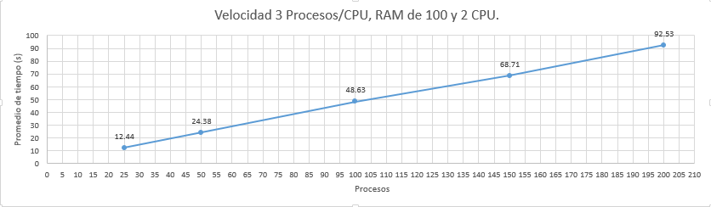

Tabla 6 – Datos sobre las gráficas 16, 17 y 18.

|  |  |  |
| --- | --- | --- |
| ***Cantidad de procesos*** | ***Promedio*** | ***Desviación Estándar*** |
| 25 | 12.44 | 5.64 |
| 50 | 24.38 | 12.08 |
| 100 | 48.63 | 26.16 |
| 150 | 68.71 | 37.56 |
| 200 | 92.53 | 51.02 |

**---------------------------------------------------------------------------------------**

***Mejor estrategia para reducir el tiempo promedio de ejecución de los procesos.***

De acuerdo a los resultados obtenidos tras haber ejecutado la simulación del procesamiento de datos de una computadora, el mejor método para reducir el tiempo de procesamiento de instrucciones es aumentarle la velocidad al procesador (Ver gráficas 13, 14 y 15)(Ver tabla 5), sin embargo, esto no es significativo, ya que solo dista de un segundo de mejor tiempo comparado al de aumentarle los núcleos de procesador a la computadora (tener más de un procesador)(Ver gráficas 16,17 y 18)(Ver tabla 6). En la vida real, el mejor método que mejora el rendimiento de una computadora, ejecutando instrucciones en un menor tiempo, es el de tener varios núcleos en un procesador, ya que así un núcleo puede estar ocupado al 100% con procesos complejos, mientras que el resto queda libre para los diferentes requerimientos del sistema.